
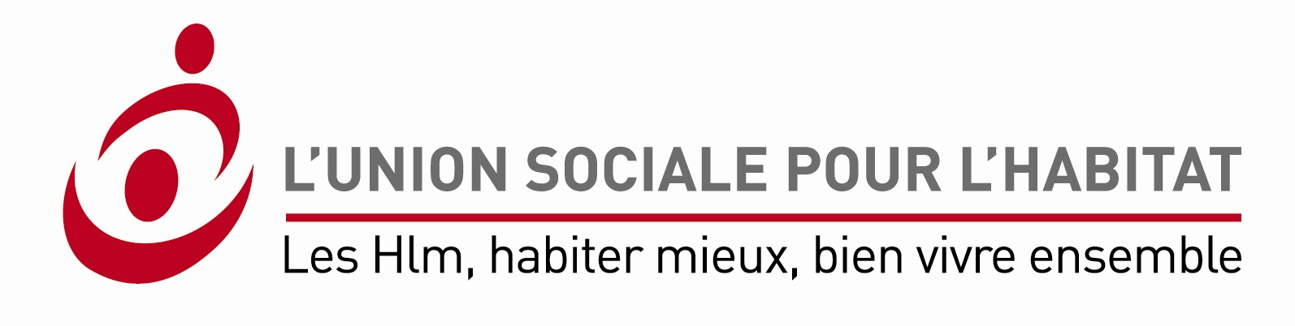

Appel à projets
Mise en place de 10 000 logements HLM accompagnés
Présentation synthétique du projet

Localisation du projet : Marseille, Bouches-du-Rhône
Nom du projet : Situations extraordinaires, logements ordinaires
Statut et nom du ou des porteur(s) du projet : LOGIREM - ESH
Descriptif sommaire du projet et objectifs poursuivis :
Objectifs
- Accueillir et maintenir dans le logement et dans des conditions d’intégration pérennes les publics souffrants de troubles de santé mentale.
- Renforcer des partenariats et en construire de nouveaux en s’inscrivant dans un esprit de coordination, de confidentialité, de confiance mutuelle dans l’intérêt des publics visés.
- Accompagner les équipes en charge de la gestion quotidienne des sites et mettre en œuvre les dispositifs de gestion adaptée nécessaires.

Publics cibles du projet

Nombre de ménages accompagnés : 40

Ménages éligibles au DALO oui non
ou des accords collectifs oui non
ou relevant globalement des publics cibles du PDALPD oui non

Caractéristiques des publics cibles (typologie des ménages, problématiques rencontrées, ressources) :
- Les personnes ayant des troubles mentaux caractérisés et répertoriés par la psychiatrie, ayant un impact sur la vie sociale, familiale, professionnelle et requérant des soins et de l’accompagnement à long terme.
- Les personnes ne relevant pas de la maladie mentale mais d’une souffrance ou vulnérabilité psychosociale requérant un large spectre d’interventions (médicales, sociales, relationnelles…). Cette deuxième catégorie étant en développement car directement concernée par les processus de précarisation et d’exclusion sociale.

Modalités de mobilisation des logements
Création d’une offre nouvelle
Aménagement de logement existant (ponctuellement)
Mobilisation de logements existants ou neuf sans aménagement
Reclassement offre existante en offre à bas loyer
Nombre de logements :……..
Typologie des logements :………………………………………………………………………

Modalités de réservation et d’attribution des logements : champ libre
Localisation de l’offre de logements accompagnés : Marseille

Accompagnement

Méthodologie de réalisation de l'accompagnement (étendue de l'accompagnement et objectifs visés, méthodes - l’aller vers, autres…-, durée et adaptabilité) :
L’accompagnement est assuré par deux opérateurs spécialisés qui assurent le diagnostic des ménages concernés et l’évaluation des mesures d’accompagnement à mettre en place. La durée de l’accompagnement sera adaptée à la situation de chaque ménage : elle ne pourra être inférieure à 4 mois, ni supérieure à 16 mois.
Pour atteindre l’objectif d’une meilleure prise en charge, d’une intégration et de l’amélioration des conditions de vie, il s’agira de pratiquer la démarche du « faire avec » pour ceux qui sont en demande d’aide, mais il pourrait être expérimenté la démarche du « aller vers » pour ceux qui ne demandent rien mais qui sont en souffrance- voire en danger- parce que trop renfermés sur eux-mêmes.
Complémentarité avec la gestion locative (type de gestion locative : classique ou adaptée) :
Le bailleur mobilisera la gestion adaptée pour prévenir touts les risques et apporter les réponses ad hoc aux éventuelles difficultés rencontrées (veille permanente, prévention des risques d’impayés, occupation du logement, problèmes de voisinage). Un référent sera désigné par le bailleur pour animer la démarche et les actions.
Démarche mise en place pour favoriser l’adhésion du ménage :
Outre le travail en partenariat avec les acteurs médicaux, sociaux assurant le suivi des ménages, un contrat d’engagement réciproque entre le ménage, l’opérateur social et le bailleur sera établi.

Partenariat
Partenaires mobilisés - exemples : collectivités territoriales, SIAO, associations, coordination entre les organismes, … :
Logirem, bailleur social, porteur du projet
Ville de Marseille, Ateliers santé ville et réseau santé mentale
Pact 13
GSC GALILE
GIP Politique de la Ville

Montage financier (solidité financière du plan de financement et d’exploitation du projet, optimisation des coûts) :

Cf plan de financement annexé (fichier excel)
Coût du diagnostic de la situation des ménages par rapport au logement :
exprimé en € par ménage

Coût de l’accompagnement par ménage y compris diagnostic :
8 900 exprimé en € par ménage.

Coût interne ou externe de la gestion locative adaptée par logement :
exprimé en € au mois ou à l’année.

Coût global en cas d’offre intégrée gestion locative adaptée + l’accompagnement par ménage: exprimé en € au mois ou à l’année.

Cofinancements apportés (apports du CG, des collectivités territoriales, EPCI et Etat) : description synthétique du plan de financement
APPEL A PROJET LOGEMENTS ACCOMPAGNES : 160 430 €
LOGIREM : 100 269 €
ACSE : 40 108 €
VILLE DE MARSEILLE, CUCS ET COLLECTIVITES LOCALES : 100 268 €

En cas de création d’offre nouvelle, projet bénéficiant d’un financement à l’investissement du FNDOLLTS oui non
ou en ayant candidaté à un appel à projets en cours oui non

Inscription de la démarche dans la durée
Les engagements pris par les porteurs du projet portent sur une durée de 3 ans

Avis du service départemental en charge des politiques sociales du logement (DDCS ou DDT) :

champ libre

Pertinence du projet au regard des objectifs visés par l’appel à projets : champ libre

Caractère reproductible de la démarche : Faible Moyen Fort
Conditions jugées nécessaires : champ libre

Avis global formulé par le niveau régional (DREAL en collaboration avec DRJSCS) : | Favorable | Défavorable
champ libre

